2022年4月份陕西省信息通信业发展运行情况分析

陕西省通信管理局

2022年5月
目 录
一、 总体情况 1
二、电信用户发展情况 3
（一）固定电话用户 3
（二）移动电话用户 3
（三）固定互联网宽带接入用户 4
（四）物联网终端用户 5
三、电信业务使用情况 5
（一）语音业务 5
（二）互联网业务 6
（三）短信业务 7
四、经济收益 7
（一）电信业务收入 7
（二）电话用户ARPU值 8
五、提速降费情况 9
六、通信能力发展情况 9
七、省内各地市通信业务发展情况 11
（一）普及率 11
（二）电信用户发展情况 12
（三）双千兆推进情况 13
（四）端口发展情况 13
八、广电网络发展情况 14

2022年4月份陕西省信息通信业发展运行情况分析

总体情况
- 电信用户
移动电话用户数环比减少，同比增加。截至2022年4月底，全省移动电话用户到达数为4796.4万户，当月环比减少40.9万户，到达数同比增加186.9万户，比去年底增加18.7万户。其中，4G移动电话用户到达数为2972.5万户，占移动电话用户总数的62.0%，当月环比减少8.1万户，比去年底减少68.0万户；5G移动电话用户到达数为1197.6万户，当月环比增加12.4万户，比去年底增加145.0万户。
固定互联网宽带接入用户数较上月小幅减少。截至2022年4月底，全省固定互联网宽带接入用户到达数为1602.5万户，当月环比减少5.3万户，同比增加195.7万户，较去年底增加35.1万户。
- 电信业务总量
电信业务总量当月值同比增长，增幅小幅收窄。2022年4月当月，我省三家基础电信运营企业当月完成电信业务总量35.9亿元，同比增长23.6%，较上月同比增幅（27.2%）降低3.6个百分点。
电信业务总量累计值同比增长。截至2022年4月底，我省三家基础电信运营企业今年累计完成电信业务总量140.8亿元，同比增长25.0%。
- 电信业务收入
电信业务收入当月收入增幅小幅收窄。2022年4月当月，我省三家基础电信运营企业完成电信业务收入36.8亿元，同比增长12.7%，增幅较上月（13.4%）降低0.7个百分点。
电信业务收入今年累计值稳定增长，同比增速加快。截至2022年4月底，我省三家基础电信运营企业今年累计实现电信业务收入144.0亿元，同比增长11.8%，增速较去年同期（8.9%）提高2.9个百分点。
- 固定资产投资
固定资产投资完成额当月投资同比小幅增长，5G投资额同比小幅增长。2022年4月当月，我省固定资产投资完成额5.4亿元，同比增长12.2%，环比下降64.8%。其中，5G固定资产投资完成额1.7亿元，占固定资产投资完成额的比重为30.9%，同比增长3.7%，环比下降80.2%。
固定资产投资完成额今年累计投资同比持续增长。截至2022年4月底，我省今年累计完成固定资产投资32.4亿元，同比增长42.0%。其中，累计完成5G投资16.7亿元，占固定资产投资完成额的比重为51.5%，同比增长48.2%。

二、电信用户发展情况

（一）固定电话用户
固定电话用户数持续增加。截至2022年4月底，全省固定电话用户到达数为672.6万户，当月环比增加4.3万户，同比增加27.1万户，比去年底增加11.6万户。

（二）移动电话用户
移动电话用户数环比减少，同比增加。截至2022年4月底，全省移动电话用户到达数为4796.4万户，当月环比减少40.9万户，同比增加186.9万户，比去年底增加18.7万户。

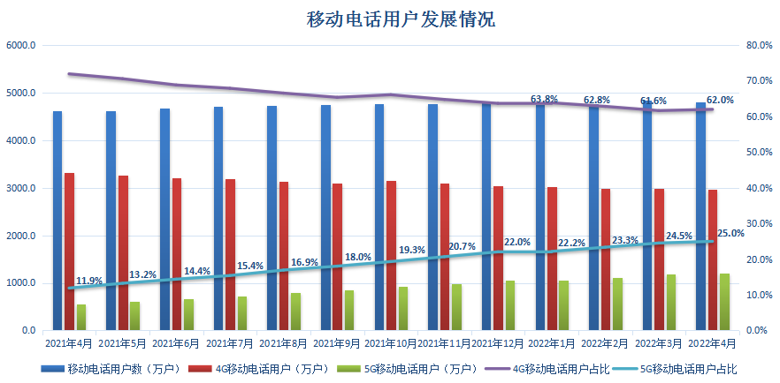
图1 移动电话用户发展情况

5G移动电话用户数持续增加。截至2022年4月底，全省5G移动电话用户到达数为1197.6万户，环比增加12.4万户，比去年底增加145.0万户。
4G移动电话用户数持续减少。截至2022年4月底，全省4G移动电话用户到达数为2972.5万户,环比减少8.1万户，同比减少342.3万户，比去年底减少68.0万户。

（三）固定互联网宽带接入用户
固定互联网宽带接入用户数环比减少，同比增加。截至2022年4月底，全省固定互联网宽带接入用户到达数为1602.5万户，环比减少5.3万户，同比增加195.7万户，比去年底增加35.1万户。
固定宽带接入用户向高速率迁移，千兆宽带接入用户占比持续提升。截至2022年4月底，三家基础电信运营企业的百兆以上固定互联网宽带接入用户数达到1513.9万户，占全省固定互联网宽带接入用户数的94.5%；千兆以上宽带接入用户数达到137.4万户，比去年底增加36.7万户，占全省固定互联网宽带接入用户数的比重为8.6%，千兆用户占比较去年底增加2.2个百分点。

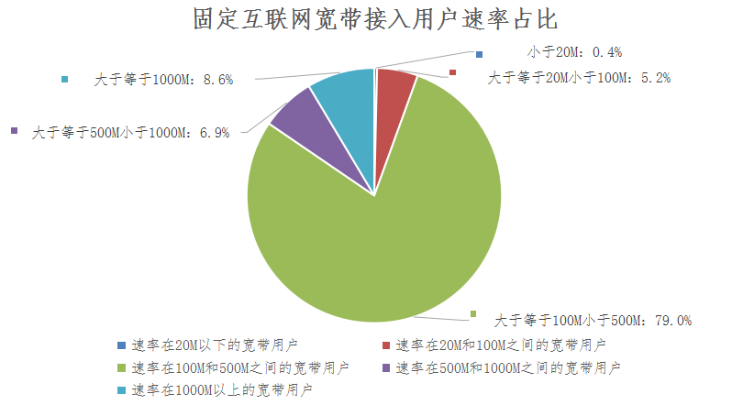

图2 截至2022年4月底固定互联网宽带接入用户速率占比情况

（四）物联网终端用户
物联网终端用户数持续快速增加。截至2022年4月底，全省物联网终端用户到达数为4193.3万户，环比增加92.5万户，同比增加1075.3万户，比去年底增加518.6万户。

三、电信业务使用情况

（一）语音业务
固定电话当月主叫通话时长同比下降，移动电话当月通话时长同比增长。2022年4月当月，全省固定电话主叫通话时长为1.7亿分钟，同比下降5.1%，环比下降0.9%；移动电话去话通话时长为55.5亿分钟，同比增长2.4%，环比下降3.6%；移动电话来话通话时长为56.4亿分钟，同比增长2.0%，环比下降3.8%。
固定电话累计通话时同比下降，移动电话累计通话时长同比增长。截至2022年4月底，全省固定电话主叫通话时长累计5.7亿分钟，同比下降12.2%；移动电话去话通话时长累计为206.0亿分钟，同比增长1.2%；移动电话来话通话时长累计为209.4亿分钟，同比增长1.3%。

（二）互联网业务
当月户均流量持续增长。2022年4月当月，全省移动互联网用户接入流量为6.1亿G，同比增长22.4%，环比下降0.3%。全省户均流量为14.8G/户·月，同比增长17.1%，较上月户均流量14.7G/户·月增长0.5%。
移动互联网用户接入流量今年累计值同比增长。截至2022年4月底，全省移动互联网用户接入流量今年累计达到23.5亿G,同比增长21.5%。其中，5G移动互联网用户接入流量累计为5.5亿G。
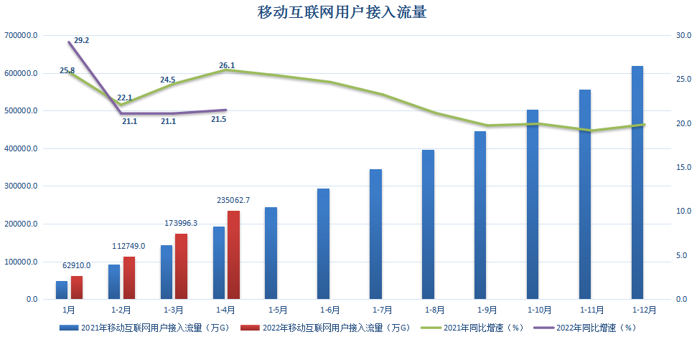
图3 移动互联网用户接入流量累计值及增速

（三）短信业务
移动短信业务量当月值持续增长。2022年4月当月，全省移动短信业务量为59.6亿条，同比增长5.1%，环比增长17.6%。
移动短信业务量累计值同比增速由持续下降转为增长。截至2022年4月底，我省移动短信业务量累计完成208.1亿条，同比增长0.3%，增幅较去年同期收窄8.4个百分点。

四、经济收益

（一）电信业务收入
电信业务收入当月收入同比增加，增速放缓。2022年4月当月，我省三家基础电信运营企业完成电信业务收入36.8亿元，同比增长12.7%，增速较上月降低0.7个百分点，环比收入下降2.2%。
电信业务收入累计值同比增速持续加快。截至2022年4月底，我省三家基础电信运营企业累计实现电信业务收入144.0亿元，同比增长11.8%，增速较去年同期提高2.9个百分点。电信业务收入中，移动数据流量业务收入67.0亿元，占电信业务收入的比重为46.5%，同比增长2.9%；互联网宽带接入业务收入21.4亿元，占电信业务收入的比重为14.9%，同比增长16.9%；移动话音业务收入13.1亿元，占电信业务收入的比重为9.1%，同比增长10.3%。
图4 2021年-2022年每月全省电信业务收入情况

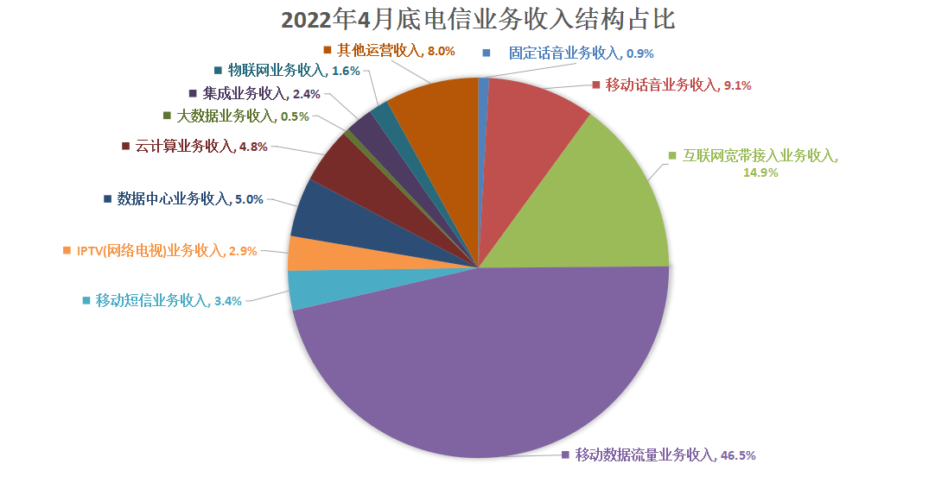
图5 2022年4月底电信业务收入结构占比情况

（二）电话用户ARPU值
电话用户ARPU值同比增速加快，环比增速下滑。2022年4月，电话用户ARPU值为67.4元/户/月，同比增长8.3%，环比下降1.5%，同比增速较上月提高1.6个百分点，环比增速较上月下降8.5个百分点。
图6 我省电话用户ARPU值

五、提速降费情况
我省持续贯彻落实“提速降费”政策，流量资费水平持续下降。截至2022年4月底，我省移动流量资费水平实际达到2.9元/G，同比下降15.3%，降幅比上月收窄0.9个百分点。

六、通信能力发展情况
（一）端口情况
全省固定互联网宽带接入端口数环比增加，较去年底减少。截至2022年4月底，全省固定互联网宽带接入端口数达到2888.8万个，环比增加24.1万个，同比增加212.3万个，比去年底减少54.9万个。全省固定互联网宽带接入端口中，FTTH/O端口数达到2669.3万个，占全省固定互联网宽带接入端口数的比重为92.4%。

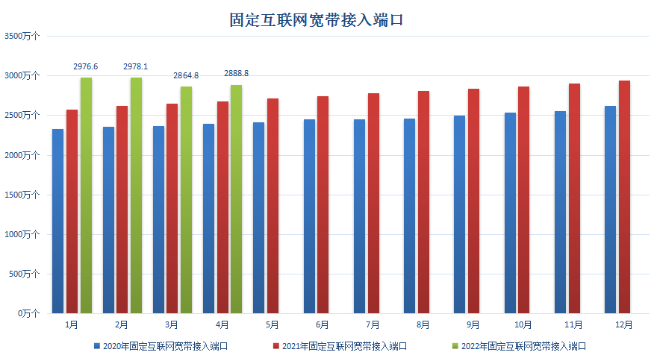
图7 全省固定互联网宽带接入端口累计到达数发展情况

（二）基站情况
移动电话基站数持续增加。截至2022年4月底，全省移动电话基站到达数为32.3万个，比上月增加0.2万个，同比增加2.7万个，比去年底增加0.2万个。
全省5G基站数持续增加。截至2022年4月底，全省5G基站到达数为4.3万个，环比增加0.2万个，同比增加2.3万个，比去年底净增0.4万个。

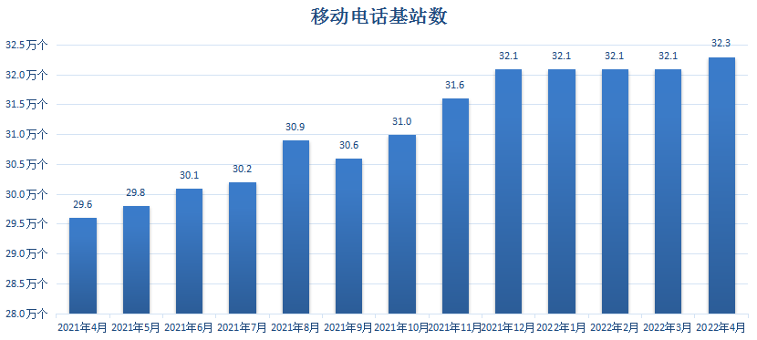
图8 我省移动电话基站发展情况

七、省内各地市通信业务发展情况

（一）普及率
全省信息通信业呈现稳定发展态势，但区域发展不均衡。截至2022年4月底，电话用户普及率排名前三位的市分别是西安、延安、咸阳，普及率分别为157.6部/百人、142.0部/百人、138.8部/百人;商洛市电话用户普及率最低，为101.9部/百人。全省固定电话普及率达到17.0部/百人，移动电话普及率达到121.3部/百人。

表1 各地市电话用户普及率
普及率  城市 | 移动电话用户普及率（部/百人） | 4G移动电话用户普及率（部/百人） | 5G移动电话用户普及率（部/百人） | 固定电话用户普及率（部/百人） | 电话用户  普及率（部/百人）
全省合计 | 121.3 | 75.2 | 30.3 | 17.0 | 138.3
西安 | 136.3 | 84.0 | 37.7 | 21.2 | 157.6
铜川 | 114.9 | 74.6 | 26.6 | 11.0 | 125.9
宝鸡 | 113.2 | 72.4 | 23.4 | 16.7 | 129.9
咸阳 | 128.5 | 80.6 | 29.2 | 10.4 | 138.8
渭南 | 113.9 | 70.8 | 25.9 | 14.0 | 127.9
延安 | 121.8 | 75.7 | 32.6 | 20.2 | 142.0
汉中 | 109.0 | 68.2 | 23.2 | 17.9 | 126.9
榆林 | 119.8 | 72.1 | 33.4 | 17.8 | 137.7
安康 | 110.5 | 67.1 | 26.6 | 16.8 | 127.3
商洛 | 93.3 | 58.2 | 19.0 | 8.6 | 101.9
（注：普及率计算所采用的人口数按照《陕西省统计年鉴》中的第七次全国人口普查数计算）

（二）电信用户发展情况
各地市电信用户发展态势稳定。截至2022年4月底，固定电话用户数排名前三的地市为：西安、渭南、榆林；西安市固定电话用户数达到274.9万户，渭南市固定电话用户数达到65.8万户，榆林市固定电话用户数达到64.7万户。移动电话用户数排名前三的地市为：西安、渭南、咸阳；西安市移动电话用户数达到1767.0万户，渭南市移动电话用户数达到534.2万户，咸阳市移动电话用户数达到508.7万户。固定互联网宽接入用户数排名前三的地市为：西安、渭南、咸阳；西安市固定互联网宽接入用户数达到573.0万户，渭南市固定互联网宽接入用户数达到181.6万户，咸阳市固定互联网宽接入用户数达到170.0万户。

（三）双千兆推进情况
各地市持续推进千兆宽带服务。截至2022年4月底，5G移动电话用户数排名前三的地市为：西安、渭南、榆林；西安市5G移动电话用户数达到489.1万户，渭南市5G移动电话用户数达到121.4万户，榆林市5G移动电话用户数达到121.2万户。1000M宽带接入用户数排名前三的分别为：西安、榆林、咸阳；西安市1000M宽带接入用户数达到62.4万户，榆林市1000M宽带接入用户数达到13.7万户，咸阳市1000M宽带接入用户数达到13.2万户。

（四）端口发展情况
各地市固定互联网宽带接入端口稳定发展。截至2022年4月底，固定互联网宽带接入端口数排名前三的地市为：西安、渭南、咸阳，固定互联网宽带接入端口数分别为：945.0万个，332.7万个，296.9万个；各地市10GPON端口数排名前三的地市为：西安、渭南、榆林，10GPON端口数分别为：10.6万个，2.0万个，1.8万个。
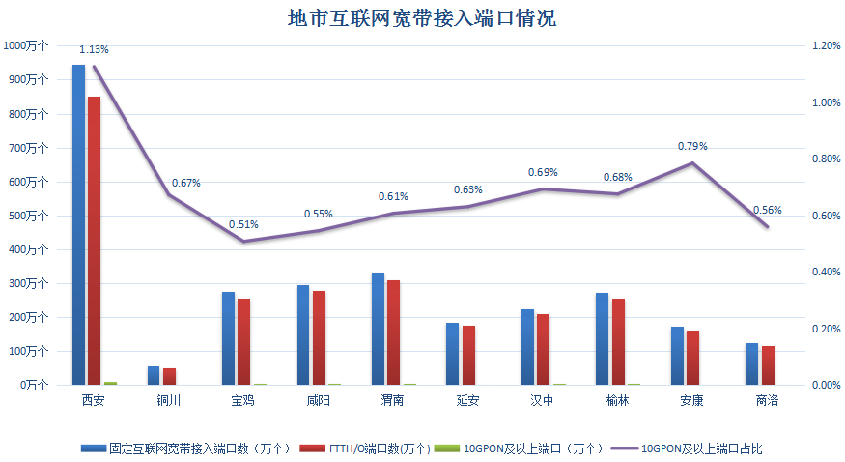
图9 截至2022年4月底全省各地市互联网宽带接入端口发展情况

八、广电网络发展情况
截至2022年4月底，广电网络电信业务总量保持稳定发展，当月完成电信业务总量1523万元，累计完成电信业务总量5820万元。其中，地市电信业务总量累计完成量排名前三位的市分别为：西安，宝鸡，榆林。
截至2022年4月底，固定互联网宽带接入用户数达到130.5万户，比去年底增加0.9万户；其中，FTTH/O用户数达到77.1万户，占固定互联网宽带接入用户数的59.1%，比去年底增加6.1万户。按用户类型划分：家庭宽带接入用户130.0万户，政企宽带接入用户0.5万户。
截至2022年4月底，固定互联网宽带接入端口数达到1207.0万个，比去年底减少15.6万个；其中，FTTH/O端口数达到871.6万个，比去年底增加15.0万个。

①电信业务总量：全国统一按照上年不变单价计算。
②电信业务总量同比增长：去年同期业务总量按照今年业务总量同一口径可比计算。

